Express框架
- 课程介绍
- Express介绍（了解）
- Express安装及使用（掌握）
- Express路由（掌握）
- response响应对象（掌握）
- request请求对象（掌握）

- Express介绍
Express 是一个基于 Node.js 平台的极简、灵活的 web 应用开发框架，它提供一系列强大的特性，帮助你创建各种 Web 和移动设备应用。

Express 框架核心特性：
- 可以设置中间件来响应 HTTP 请求。
- 定义了路由表用于执行不同的 HTTP 请求动作。
（url = 资源） 映射
- 可以通过向模板传递参数来动态渲染 HTML 页面。
- Express使用
  - Express-generator【重点】
为了快速的创建express项目，express团队为使用者提供了项目快速生成工具: express-generator。

1、安装express-generator
npm i express-generator -g

- 新建一个目录（或者找一个空目录）
F:\webproject (目录可以新建在任何位置，但最好不要中文路径)

- 通过命令创建express项目
express -e 项目名

- 安装依赖包
npm i

- 启动express
npm start

- 浏览器访问

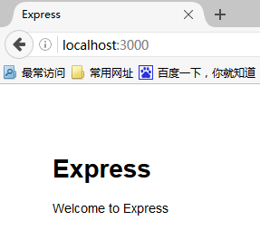
  - Express服务器项目结构说明
bin: 执行文件，也是express项目启动文件。

public: 公共的资源（nodejs不做处理），浏览器可以直接访问的资源，相当于静态网页的根目录，访问时不需加路径。（图片，js，css）
http://localhost:3000/test.html
http://localhost:3000/images/img.jpg

views: 服务器端模块或模板文件。

routes: 路由处理器，处理浏览器发出不同url的处理程序。动态网页的目录

----------------------------------------------------------------------------------
app.js 主模块文件，是总路由，分支路由写在routes目录下
package.json 包管理，依赖包

- Express路由【重点】
路由是指如何定义应用的端点（URIs）以及如何响应客户端的请求。

路由是由一个 URI、HTTP 请求（GET、POST等）和若干个句柄(函数)组成，它的结构如下： app.METHOD(path, [callback...], callback)， app 是 express 对象的一个实例， METHOD 是一个 HTTP 请求方法， path 是服务器上的路径， callback 是当路由匹配时要执行的函数。

  - 基础用法
var express = require('express');
var app = express();

//设置请求路径“/”对应的处理器
app.get('/', function(req, res) {
res.send('hello world');
});
  - 路由方法
路由与HTTP 请求方法（GET、POST）相关联。

为应用“/”路径定义的 GET 和 POST 请求：
// 处理get请求方式，超链接、浏览器地址栏直接访问
app.get('/', function (req, res) {
res.send('处理get请求');
});

// 处理post请求方式，表单提交
app.post('/', function (req, res) {
res.send('处理post请求');
});

app.all() 是一个特殊的路由方法，没有任何 HTTP 方法与其对应，它的作用是对于一个路径上的所有请求加载中间件。 all相当于既可以处理GET，也可以处理POST。

app.all('/, function (req, res, next) {
res.send('任意方式的请求');
});
  - Router（重点中的重点）
express.Router 类可以创建模块化（独立的）、可挂载的路由对象。Router 对象是一个完整的中间件和路由系统，因此常称其为一个 “mini-app”。

- 新建一个模块vip.js （express项目要求我们放到routes）
var express = require('express');
var router = express.Router();

// 定义模块的主页的路由
router.get('/', function(req, res) {
res.send('vip首页');
});
// 定义模块“/getScore”路径的路由
router.get('/getScore', function(req, res) {
res.send('vip积分');
});
module.exports = router;

2、app.js 使用
var vip = require('./vip);
...
app.use('/vip', vip); // 路径“/vip”使用vip路由模块，这个行为就是把“vip”模块挂载到“/vip”路径下面。

- 访问
http://localhost:3000/vip/ //vip首页
http://localhost:3000/vip/getScore //vip积分

- 响应对象（重点）
响应对象（res）的方法向客户端返回响应，终结请求响应的循环。如果在路由函数中一个方法也不调用，来自客户端的请求会一直挂起。
  - send方法（重点中的重点）
send(data) 可以返回任意类型数据。

res.send(new Buffer('whoop'));//流
res.send({ some: 'json' });// json数据
res.send('<p>some html</p>');//普通文本

//设置状态码，并且返回内容
res.status(404).send('Sorry, we cannot find that!');
res.status(500).send({ error: 'something blew up' });
  - json方法
json(data) 返回json对象，一般针对ajax应用。

res.json(null);
res.json({ user: 'tobi' });

//设置状态码，并返回json数据
res.status(500).json({ error: 'message' });

  - jsonp方法
jsonp(data) 返回json对象，一般针对ajax的跨域访问。

res.jsonp(null);
res.jsonp({ user: 'tobi' });

//设置状态码，并返回json数据
res.status(500).jsonp({ error: 'message' });
  - render视图模板
ejs模板的使用
index.ejs 模板
<!DOCTYPE html>
<html>
<head>
<title><%= title %></title>
<link rel='stylesheet' href='/stylesheets/style.css' />
</head>
<body>
<ul id="mainNav">
<li><a href="/">首页</a></li>
<li><a href="/news">新闻中心</a></li>
<li><a href="/vip">vip会员中心</a></li>
<li><a href="/users">用户注册</a></li>
</ul>
<h1><%= title %></h1>
<p>Welcome to <%= title %></p>
</body>
</html>

index.js 路由
var express = require('express');
var router = express.Router();

/* GET home page. */
router.get('/', function(req, res, next) {
res.render('index', { title: 'Express' }); //将视图和数据合并后发送给客户端

});

module.exports = router;
  - download下载
//下载当前目录下面的xxx.doc文件，并且重命名为yyy.doc。
router.get('/down', function(req, res, next) {
res.download("./downTest.doc","express使用说明.doc")
});
  - redirect重定向
重定向到从指定的URL路径(浏览器地址变为设置的地址)
router.get('/it', function(req, res, next) {
res.redirect("http://www.itsource.cn");
});
  - 404报错页面制作
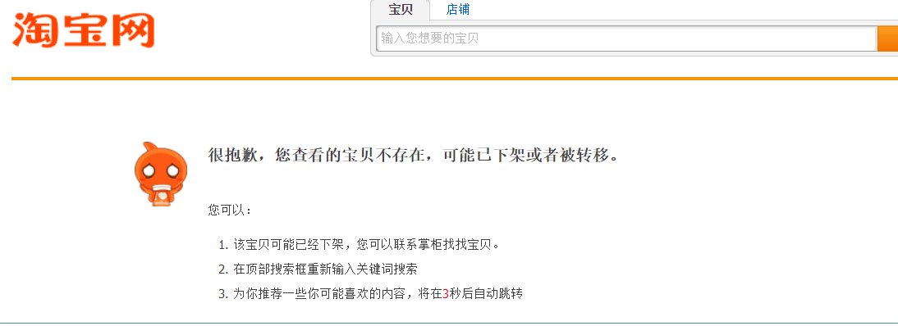
router.get('/err', function(req, res, next) {
//res.status(404).send("出错了：文件没有找到!");
res.status(404).render("error",{message:"很抱歉，您查看的宝贝不存在，可能已下架或者被转移。"});
});

error.ejs
<h1><%= message %></h1>
<p><img src="./images/err.png" /></p>
  - 完整api
- res.app：同req.app一样
- res.append（）：追加指定HTTP头
- res.set（）在res.append（）后将重置之前设置的头

- res.cookie（name，value [，option]）：设置Cookie
opition: domain / expires / httpOnly / maxAge / path / secure / signed
- res.clearCookie（）：清除Cookie
npm install cookie
var cookie=require("cookie");
res.cookie("username",username); // 设置cookie
req.cookies.名称 // 取值
res.clearCookie(‘名称’); // 清除指定名称的Cookie
手动清除cookie，设置》高级》清除浏览数据
router.get("/checkLogin",function(req,res,next){
var username=req.cookies.username;
if(username) {
res.send(true);
}
else{
res.send(false);
}
});
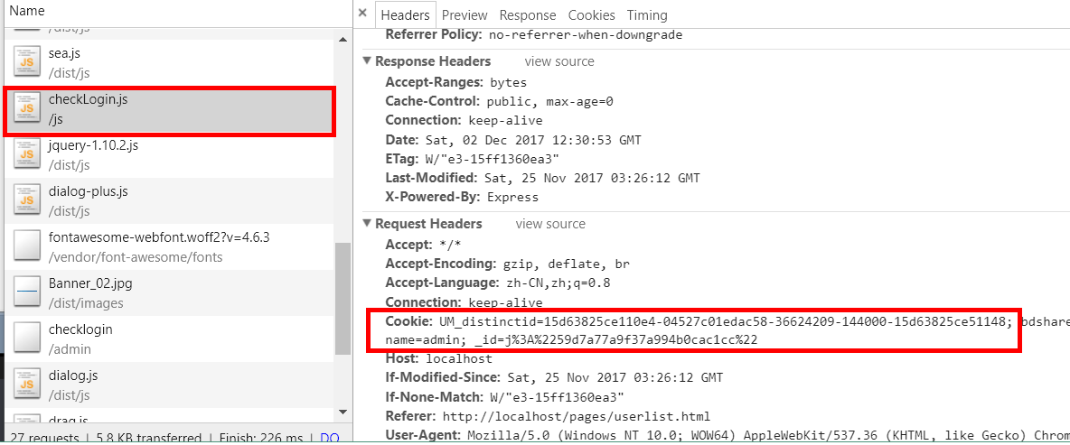

- res.download（）：传送指定路径的文件
- res.get（）：返回指定的HTTP头
- res.json（）：传送JSON响应
- res.jsonp（）：传送JSONP响应
- res.location（）：只设置响应的Location HTTP头，不设置状态码或者close response
- res.redirect（）：设置响应的Location HTTP头，并且设置状态码302
- res.send（）：传送HTTP响应
- res.sendFile（path [，options] [，fn]）：传送指定路径的文件 -会自动根据文件extension设定Content-Type
- res.set（）：设置HTTP头，传入object可以一次设置多个头
- res.status（）：设置HTTP状态码
- res.type（）：设置Content-Type的MIME类型
- 请求对象（重点）
req（request）对象包含了数一次请求中的所有据（http头信息、请求参数...）
  - 获取浏览器地址栏中的参数（重点中的重点）
语法： req.query.参数名；
比如：http://localhost:3000/user?name=007
req.query.name;

搜索功能
search.html?keywords=笔记本电脑&catetype=it数码

router.get('/search.html', function(req, res, next) {
var keywords=req.query.keywords;
var catetype=req.query.catetype;
res.json({"关键词":keywords,"类别":catetype});
});

  - 获取表单提交的值（重点中的重点）
Post提交 req.body.参数名
Get提交 req.query.参数名;

login.html public静态文件
<form action="/loginPost" method="post">
<p>用户账号 <input type="text" name="username" /></p>
<p>登录密码 <input type="password" name="pwd" /></p>
<p><input type="submit" value="Post登录" /> </p>
</form>
<hr/>
<form action="/loginGet" method="get">
<p>用户账号 <input type="text" name="username" /></p>
<p>登录密码 <input type="password" name="pwd" /></p>
<p><input type="submit" value="Get登录" /> </p>
</form>
路由文件
router.get('/loginGet', function(req, res, next) {
var username=req.query.username;
var pwd=req.query.pwd;
res.json({"账号":username,"密码":pwd});
});

router.post('/loginPost', function(req, res, next) {
var username=req.body.username;
var pwd=req.body.pwd;
res.json({"账号":username,"密码":pwd});
});
  - 获取路由中的参数parameters
京东的产品地址：https://item.jd.com/5268701.html
/product/9999

router.get("/product/:id",function(req,res){
var productID=req.params.id;
res.send("产品的编号是："+productID);
});

parameter [pəˈræmɪtɚ] params [pəˈræms]
  - 获取ip地址
router.get('/home', function(req, res, next) {
res.send("<h1>我是首页homepage!!!</h1><p>你的ip地址是："+req.hostname+"_"+req.ip+"</p>");
});
  - 完整api
- req.app：当callback为外部文件时，用req.app访问express的实例
- req.baseUrl：获取路由当前安装的URL路径
- req.body / req.cookies：获得「请求主体」/ Cookies
- req.fresh / req.stale：判断请求是否还「新鲜」
- req.hostname / req.ip：获取主机名和IP地址
- req.originalUrl：获取原始请求URL
- req.params：获取路由的parameters
- req.path：获取请求路径
- req.protocol：获取协议类型
- req.query：获取URL的查询参数串
- req.route：获取当前匹配的路由
- req.subdomains：获取子域名
- req.accpets（）：检查请求的Accept头的请求类型
- req.acceptsCharsets / req.acceptsEncodings / req.acceptsLanguages
- req.get（）：获取指定的HTTP请求头
- req.is（）：判断请求头Content-Type的MIME类型

- 课程总结
  - 重点
      - 安装 express
      - express的路由编写
      - 请求对象
      - 响应对象
  - 难点
      - 路由编写
      - 中间件（了解）
  - 如何掌握？
      - 此技能通过使用升级。
      - 将常见的用法截图保存到文件夹中，时常回顾。
  - 排错技巧（技巧）
      - console.log()方法。
- 作业
作业难度: ☆☆☆
1 完成注册完整功能（ 前端 - 后端 ）
2 完成登录的完整功能（ 前端 - 后端 ）
- 面试题
      - 网络服务器的工作原理
- 扩展知识或课外阅读推荐（可选）
  - 扩展知识
使用 express-generator 创建的基本框架中各个目录的作用，以及静态目录

【补充】 cookie
由于HTTP是无状态协议，无法识别两次请求之间的关系，为了识别用户身份使用cookie技术。cookie技术是一向由服务器端设置数据，存储在客户端浏览器缓存中的一项技术。
只要服务器向浏览器设置了cookie，每一次浏览器发起请求时，都会自动携带这些cookie数据去访问服务器。服务器可以接收到数据并识别用户身份。

//设置新的cookie
res.cookie('名称','值');

//修改cookie
res.cookie('名称','新的值');

//删除cookie
res.clearCookie('名称');

//获取查询使用cookie
req.cookies.名称;

  - 课外阅读

